В молдавских Бельцах отметили День Победы
11.05.2021
9 мая Русская община г. Бельцы в честь 76-ой годовщины Победы в Великой Отечественной войне приняла участие в шествии и возложении цветов на Мемориале Воинской Славы.
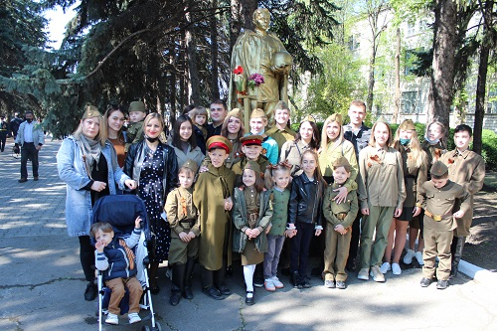
Тысячи бельчан стали участниками марша памяти, люди прошли колонной, возлагая цветы у памятников погибшим воинам. Шествие по традиции возглавлял военный оркестр.
А в преддверии Дня Победы третий секретарь Посольства Российской Федерации в Республике Молдова Алексей Викторович Белянин и представитель Русской общины г. Бельцы Александр Евгеньевич Дарабан посетили ветеранов войны в Бельцах. На сегодняшний день в городе проживают 10 ветеранов ВОВ. Каждому ветерану передана материальная помощь от Посольства России, цветы, поздравительные письма.
Ранее Русская община г. Бельцы при поддержке Посольства РФ в РМ и Русского дома в г. Кишиневе провели ежегодную акцию «Георгиевская ленточка», которая стала доброй традицией для жителей и гостей города. За время проведения акции роздано около 14 тыс. георгиевских лент.

Адрес страницы: http://mosds.mos.ru/presscenter/news/detail/9933352.html
ГКУ города Москвы «Центр гуманитарного и делового сотрудничества с соотечественниками за рубежом - Московский дом соотечественника»

